Einsteintelescoop in de klas

Bouwsteen 2: Golven
Hoe ontstaan golven? Hoe kunnen golven elkaar beïnvloeden?

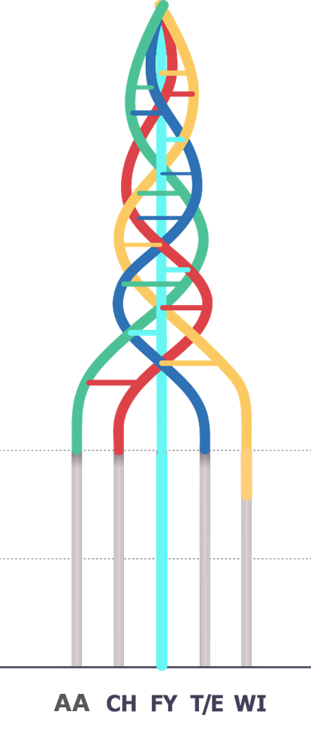
Het STEM-Inkleurmodel voor deze bouwsteen:

Dit lespakket is het resultaat van de samenwerking tussen Fonds voor Wetenschappelijk Onderzoek – Vlaanderen, het projectteam ET en Expertisecel Art of Teaching – Lerarenopleiding Fysica van Hogeschool UCLL.

Uitgave Augustus 2026.

Golven


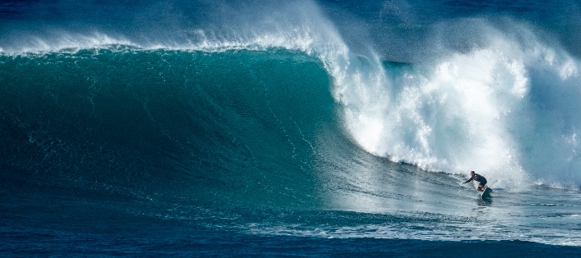
- Wat is een golf?

Denk eens na over het begrip golven. Waar kom je golven tegen in het dagelijks leven of in de natuur? Noteer zoveel mogelijk voorbeelden.
Surfer op een golf

_______________________________________________________________________

_______________________________________________________________________

Wanneer er over golven gesproken wordt, denk je waarschijnlijk meteen aan de zee. Daar zie je hoe het water op en neer beweegt onder invloed van de wind. Maar watergolven zijn zeker niet de enige golven die bestaan.

Denk bijvoorbeeld aan een grote explosie. Door de knal worden de luchtdeeltjes plots samengedrukt en weggeduwd. Zo ontstaat een schokgolf die zich door de lucht voortplant. Die golf kun je horen als een harde knal en soms zelfs waarnemen.
Ook geluid, licht en radiosignalen zijn voorbeelden van golven. Golven komen dus veel vaker voor dan je misschien denkt.

Maar wat zijn golven precies? Hoe ontstaan ze? Wat hebben verschillende soorten golven met elkaar gemeen? En waarin verschillen ze van elkaar?

In dit hoofdstuk ga je deze vragen onderzoeken. Zo ontdek je niet alleen wat golven zijn, maar ook waarom kennis over golven belangrijk is om te begrijpen hoe de Einstein Telescoop zwaartekrachtsgolven kan waarnemen.

1.1 Hoe ontstaan golven?
Experiment


Onderzoeksvraag:
Hoe ontstaan golven?

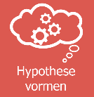
Hypothese:
Denk aan de verschillende soorten golven. Hoe denk je dat golven kunnen ontstaan?

_______________________________________________________________________

_______________________________________________________________________


Experiment 1:

Benodigdheden:
- Plastic bak
- Water
- Theelepel

Werkwijze:
Probeer met de theelepel golven te creëren in de bak met water.

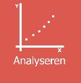
Waarnemingen:
Kon je golven creëren in de bak met water? Ja________________________________
Welke beweging maakte je met de lepel? Op en neer, links/rechts_________________
Kon je ook golven creëren door snel te trillen met de lepel? Ja _________________

Experiment 2:

Benodigdheden:
- Een lange veer of slinky

Werkwijze:
- Leg de veer uitgestrekt op de grond.
- Laat beide uiteindes van de veer vasthouden door een persoon.
- Probeer zelf een golf te creëren met de slinky.
- Wanneer het niet lukt kan je een tip vragen aan de leerkracht.

Waarnemingen:
- Kon je een golf creëren met de veer? Ja_____________________________________
- Welke beweging maakte je met het uiteinde van de veer? Op en neer________________________________________
- Kon je ook golven creëren door snel en continue te trillen met het uiteinde? Ja___________________


Besluit:

Welke beweging heb je steeds uitgevoerd om een golf te creëren?
Op en neer_____________________________________

Heb je ook golven creëren door snel te trillen?

Wat is een trilling juist? Wat heb je moeten doen om het uiteinde van de veer snel continue te laten trillen?

Snel op en neer bewegen en deze beweging steeds herhalen _____________________________________

Definitie: Een trilling is een steeds herhaalde omkering van bewegingsrichting.

Je weet nu wat een trilling is: in voorgaande experimenten heb je steeds een trilling uitgevoerd om een golf te creëren!

Een golf ontstaat dus als gevolg van een trilling.

We weten nu dat golven het gevolg zijn van een trilling. We kunnen een golf definiëren als een trilling die zich doorheen de ruimte of een tussenstof verplaatst.
Doordat de deeltjes zelf in beweging komen zorgen ze ervoor dat de naburige deeltjes ook bewegen. De deeltjes bewegen op en af maar zullen nooit een netto verplaatsing ondergaan.

Bekijk de demoproef van de leerkracht waarin dit duidelijk wordt.

Demoproef

Plak een stukje gekleurde papier of teep op een vaste plaats op de veer. Creëer een golf op de veer en observeer wat er met het stukje teep gebeurt:

Is er een netto verplaatsing van het stukje teep langs de richting van de voortplanting van de golf?

_____________________________________ Neen

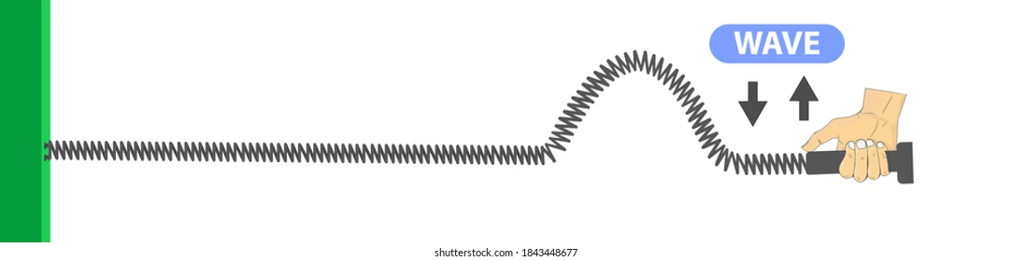

Golf in een lange veer. https://www.shutterstock.com.

Om het verhaal van de Einsteintelescoop verder te begrijpen gaan we onderzoeken of golven elkaar kunnen beïnvloeden.

Oefening 1:
Hieronder zijn enkele voorbeelden van trillingen gegeven. Verbind de trilling met de bijhorende soort golf.

Trillingen |  | Golven
Op de bodem van de oceaan vindt er een aardbeving plaats met als gevolg dat het water trilt. | ○ ○ | Geluidsgolven
Je trilt met het uiteinde van een veer. | ○ ○ | Mechanische golven
Door je stembanden te laten trillen kan je spreken. | ○ ○ | Watergolven

  - Soorten golven

Experiment

Onderzoeksvraag:
Op welke manier kunnen golven zichzelf verspreiden?

Hypothese:
Op welke manieren denk jij dat golven zichzelf kunnen verspreiden?
___________________________________________________________________________

___________________________________________________________________________

Experiment 1:

Benodigdheden:
- Plastic bak
- Water
- Pipet
- Lamp

Werkwijze:
  - Vul de plastic bak voor de helft met water.
  - Plaats de lamp boven de bak met water zodat de lamp naar onder schijnt.
  - Laat een druppel vallen in de bak met water.
  - Kijk aandachtig naar het patroon dat op de bodem van de bak gevormd wordt.

Waarnemingen:
- Hoe verspreiden de golven zich vanuit de bron? Beschrijf hun vorm.

Cirkelvormig / krom ______________________________

- Teken op onderstaande afbeelding wat je hebt geobserveerd.

Experiment 2:

- Neem opnieuw de bak met water.
- Tril met een latje heen en weer aan de zijkant van de bak zoals aangegeven op de afbeelding.
- Kijk aandachtig naar het patroon dat op de bodem van de bak gevormd wordt.

Waarnemingen:
- Hoe verspreiden de golven zich vanuit de bron? Beschrijf hun vorm.

Recht _______________________

- Teken op de onderstaande afbeelding wat je hebt geobserveert.

Besluit:

De manier waarop een golf zich voortplant, hangt af van de bron die de golf veroorzaakt. Daardoor kunnen golven verschillende vormen aannemen.

Wanneer een golf zich verspreidt, vormt de voorste rand van de golf een bepaald patroon. Deze voorste rand noemen we het golffront: dat zijn alle deeltjes die op hetzelfde tijdstip gelijk trillen.

Welke vormen van golffronten hebben we waargenomen?
- Cirkelvormige golffronten: de golven verspreiden zich in alle richtingen vanuit één puntbron.
- Rechte (vlakvormige) golffronten: de golven verspreiden zich in één voorkeursrichting vanuit een lijnbron.

In beide gevallen breidt de golf zich uit vanuit de bron en wordt energie voortgeplant.

Oefening 2:
Vul de juiste benaming in bij de afbeeldingen.

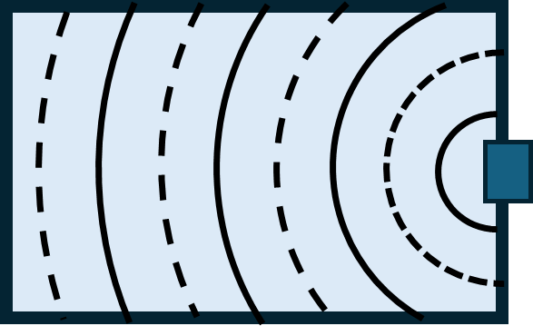
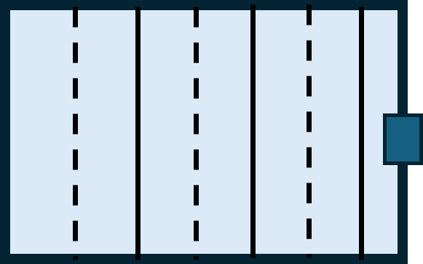
Circulaire_________ Golven Vlakke __________ Golven

  - Een golf beschrijven

Om een golf nauwkeurig te kunnen beschrijven, gebruiken we enkele grootheden met een specifieke naam.

Omdat golven van elkaar kunnen verschillen, is het belangrijk dat we ze zo precies mogelijk beschrijven. Hiervoor hebben we enkele begrippen nodig.

De golflengte, aangeduid met het symbool λ wordt gebruikt om de afstand tussen twee punten van de golf met dezelfde uitwijking voor te stellen.

De amplitude, aangeduid met het symbool A, gebruiken we om de afstand tussen de top van de golf en het nulpunt voor te stellen.

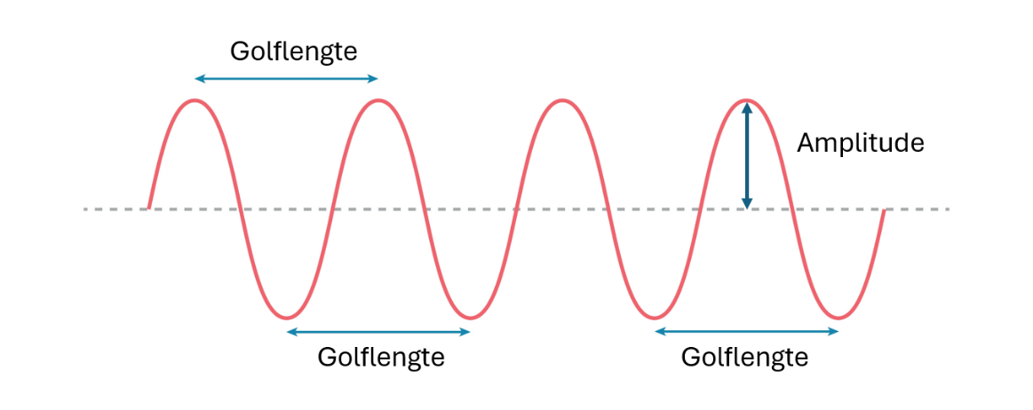
Golffunctie met amplitude en golflengte.

Oefening 3:
Hieronder zie je enkele grafieken van golven. Deze golven worden voorgesteld als een functie van de tijd.
- Op de horizontale as staat de tijd $t$.
- Op de verticale as staat de uitwijking $A$van de golf.
Vergelijk telkens de twee grafieken met elkaar en noteer welke eigenschap van de golf veranderd is.

Golffunctie | Wat is het verschil?
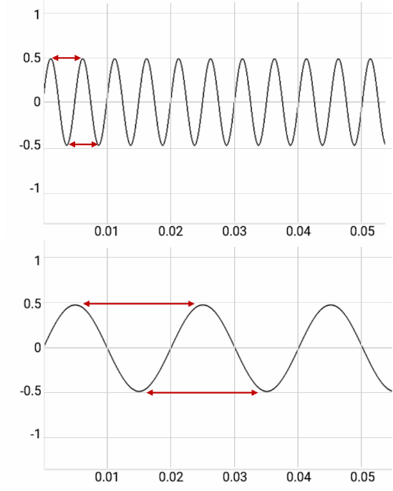 | ___________________________________  ___________________________________  ___________________________________
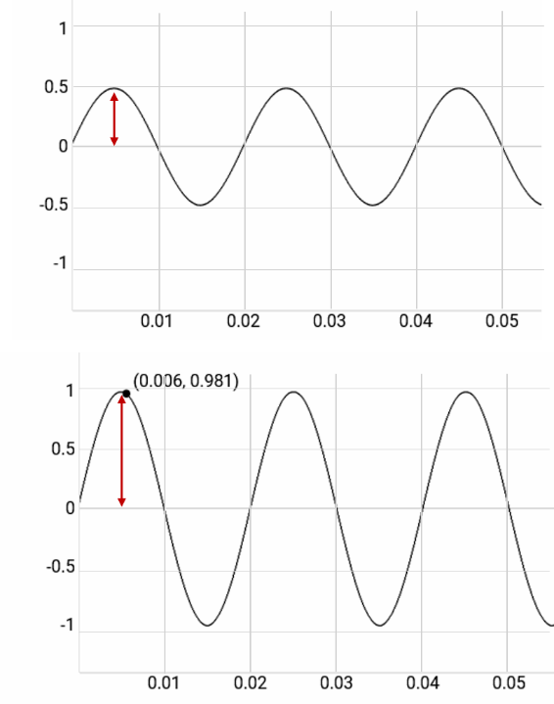 | ___________________________________  ___________________________________  ___________________________________

- Onderlinge invloed van golven

2.1 Hoe kunnen golven elkaar beïnvloeden?

Experiment

Onderzoeksvraag:
Hoe kunnen golven elkaar beïnvloeden?

Hypothese:
Denk jij dat golven elkaar kunnen beïnvloeden?
____________________________________
Zo ja, hoe denk jij dat golven elkaar beïnvloeden?
__________________________________________________________________________
__________________________________________________________________________
__________________________________________________________________________

Experiment 1:

Benodigdheden:
- Een lange veer of slinky

Werkwijze:
- Leg de veer uitgestrekt op de grond.
Laat twee leerlingen gelijktijdig aan elk uiteinde van de veer een enkele golfpuls opwekken, zodat de twee pulsen naar elkaar toe bewegen en elkaar ontmoeten.
Let op: Je kan dit op twee verschillende manieren doen. Welke?
- Kijk aandachtig wat er gebeurt op de plaats waar de golven samenkomen.

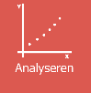
Waarnemingen:
- Wat neem je waar wanneer de twee golfpulsen elkaar tegenkomen? Beschrijf wat er gebeurt voor, tijdens en na hun ontmoeting.
___________________________________________________________________________De twee pulsen planten zich gewoon door tot ze samenkomen, op dat moment beïnvloeden ze elkaar en gaan ze daarna verder
- Op welke twee manieren kan je de golfpulsen genereren en laten samenkomen?

___________________________________________________________________________
Met dezelfde uitwijking of tegengestelde uitwijking
- Wat gebeurt er met de golven op de plaats waar ze samenkomen? Is er een verschil tussen de twee manieren?

___________________________________________________________________________
Ja, met dezelfde uitwijking wordt de totale uitwijking groter, in het andere geval kleiner.

Experiment 2:

Benodigdheden:
- Plastic bak
- Water
- Twee pipetjes

Werkwijze:
- Vul de plastic bak met water.
- Gebruik de twee pipetjes om druppels te laten vallen op twee plaatsen langs de rand van de bak (zoals aangegeven op de afbeelding).
- Gebruik een smartphone om het patroon dat gevormd wordt op de bodem te filmen.
- Herbekijk het vormen van het patroon aan een vertraagde snelheid.

Waarnemingen:
- Beïnvloeden de golven elkaar of gaan ze gewoon door alsof er maar een golfbron was? Beschrijf je waarneming.

___________________________________________________________________________

- Teken het gevormde patroon.

Besluit:
Kunnen golven elkaar beïnvloeden? _________________ Ja
Wat gebeurt er als twee golven met dezelfde uitwijking elkaar tegenkomen en beïnvloeden?

_________________________________________________________________________________
De golven versterken elkaar en zorgen voor een grotere uitwijking.
Wat gebeurt er als twee golven met een tegengestelde uitwijking elkaar tegenkomen en beïnvloeden?

_________________________________________________________________________________
De golven verzwakken elkaar en zorgen voor een kleinere uitwijking.

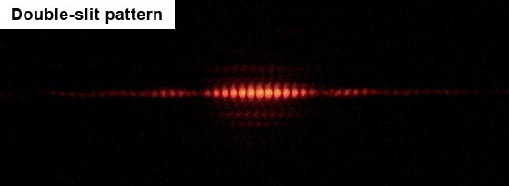
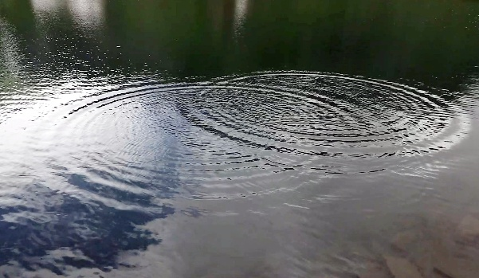
Interferentiepatroon van licht gegenereerd door twee spleten. Wikipedia. Auteur: Jordgette.
Interferentiepatroon bij watergolven. Wikipedia. Auteur: Markus Pössel

Golven kunnen dus elkaar beïnvloeden. We noemen dit interferentie.
We onderscheiden hierin twee situaties:
- Constructieve interferentie.
- Destructieve interferentie.

In de afbeeldingen hierboven zie je enkele voorbeelden van interferentie: bij watergolven enerzijds en bij lichtgolven anderzijds. Dat ook licht interferentie kan vertonen, lijkt misschien verrassend. In de volgende module zullen we ontdekken dat dit inderdaad mogelijk is en hoe dit verschijnsel ontstaat. We zullen ook zien hoe interferentie van licht wordt toegepast bij het onderzoek naar gravitatiegolven, onder meer in de Einstein Telescope.

Oefening 4:
Hieronder wordt het verschil uitgelegd tussen constructieve en destructieve interferentie. Bij elk voorbeeld zijn twee golven weergegeven die elkaar ontmoeten en interfereren.

Opdracht: Teken telkens de resulterende golf die ontstaat wanneer de uitwijkingen van beide golven worden opgeteld.

Constructieve interferentie:
Wanneer twee golven in fase zijn, komen hun toppen en dalen op dezelfde plaats en op hetzelfde moment voor. De golven versterken elkaar dan.
De resulterende uitwijking wordt gevonden door de uitwijkingen van beide golven op te tellen. Hierdoor ontstaat een golf met een grotere amplitude, zoals weergegeven in de figuur hieronder.

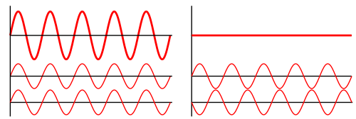


Destructieve interferentie:
Wanneer twee golven in tegenfase zijn, valt een top van de ene golf samen met een dal van de andere golf. De golven verzwakken elkaar dan.
De resulterende uitwijking wordt opnieuw gevonden door de uitwijkingen van beide golven op te tellen. Hierdoor wordt de amplitude kleiner. Als beide golven even groot zijn, kunnen ze elkaar zelfs volledig opheffen.


  - Het principe van Huygens

Het principe van Huygens stelt dat elk punt van een golffront kan worden gezien als het startpunt van een nieuwe golf. Samen vormen alle nieuw ontstane golven een nieuw golffront. Dit zowel bij lineaire golven als radiale golven. Hieronder een aantal voorbeelden:

Het principe van Huygens bij lineaire golven:

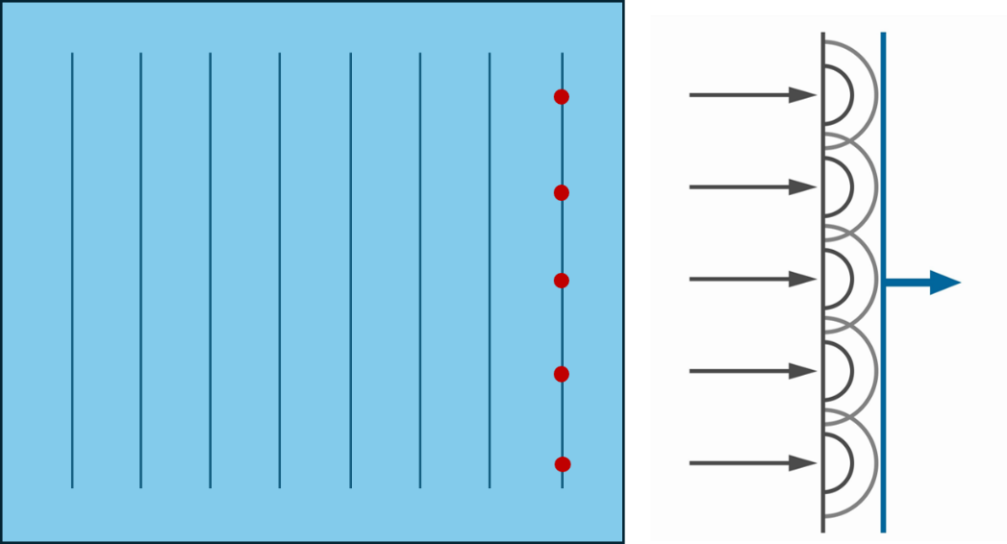

In dit voorbeeld bekijken we lineaire golven.
Volgens het principe van Huygens kan elk punt op een golffront worden beschouwd als de bron van een nieuwe, kleine radiale golf. Deze secundaire golven planten zich in alle richtingen voort. Waar al deze golven elkaar versterken door constructieve interferentie, ontstaat een nieuw golffront.
De rode punten in het voorbeeld stellen enkele van die secundaire golfbronnen voor. In werkelijkheid is elk punt van het golffront zo'n nieuwe bron. Een golffront bestaat dus uit oneindig veel puntbronnen die voortdurend nieuwe golven uitzenden. Je kunt dit vergelijken met experiment 2, waarin vele waterdruppels naast elkaar golven veroorzaken.
De secundaire golven vormen samen opnieuw een recht golffront. Daardoor blijft de voortplantende golf lineair. Dat zien we ook in het voorbeeld: hoewel de nieuwe golven vertrekken vanuit verschillende punten, vormen ze samen opnieuw een nieuwe lineaire golf.

Het principe van Huygens radiale golven

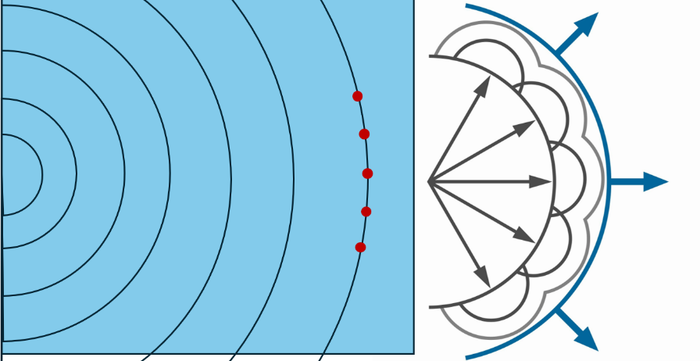

Wat kunnen we met het principe van Huygens?

Door dit principe kunnen we voorspellen hoe onze golven zich zullen voortplanten ook al staat er een object in de weg.

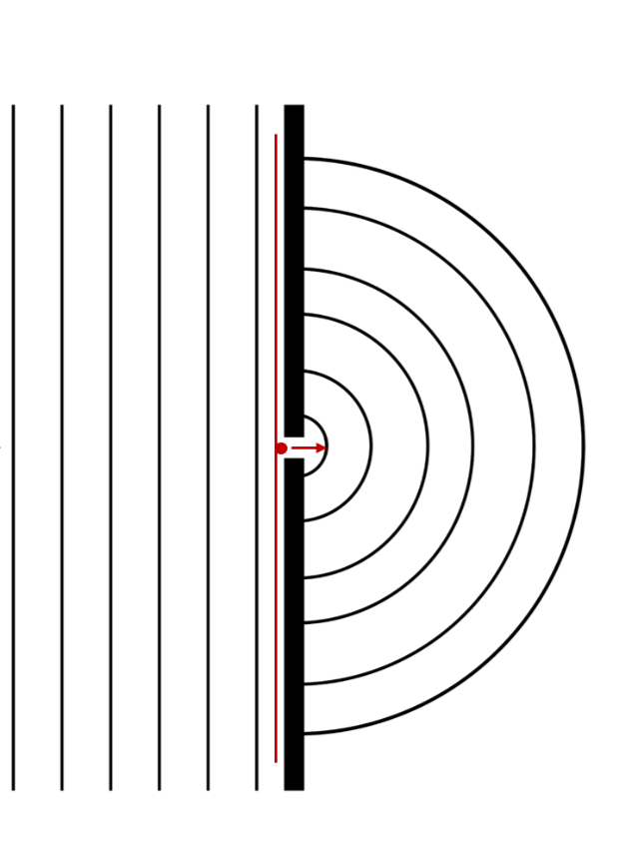

Oefening 5:
Hieronder zijn er golffronten getekend met enkele punten aangeduid om het principe van Huygens voor te stellen. Maak de tekening af.

  - Het principe van Huygens en interferentiepatronen

We weten nu dat volgens het principe van Huygens golffronten bestaan uit heel wat startpunten van nieuwe golven. Hierdoor ontstaan interferentie patronen. Dit komt omdat de nieuwe golven elkaar kruisen. Dit zagen we ook bij voorgaande experimenten.

Interferentie van golven vindt dus ook plaats bij water, zoals in onderstaand voorbeeld:
Wanneer het regent zullen er in waterplassen allerlei patronen van kleine golven ontstaan. Deze patronen ontstaan door de interferentie van alle golven die voorkomen uit de waterdruppels die in de waterplassen vallen. Een voorbeeld van de interferentie tussen twee waterdruppels kan je in onderstaande afbeelding zien.

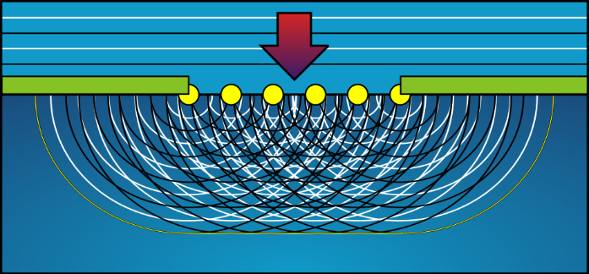

Interferentiepatroon. Wikipedia. Auteur: Pbroks13.

Disclaimer
Tenzij anders vermeld, zijn de afbeeldingen in deze module:
- afkomstig uit gelicentieerde Adobe Stock-collecties, of
- zelf gegenereerd met behulp van AI (Microsoft Copilot).

